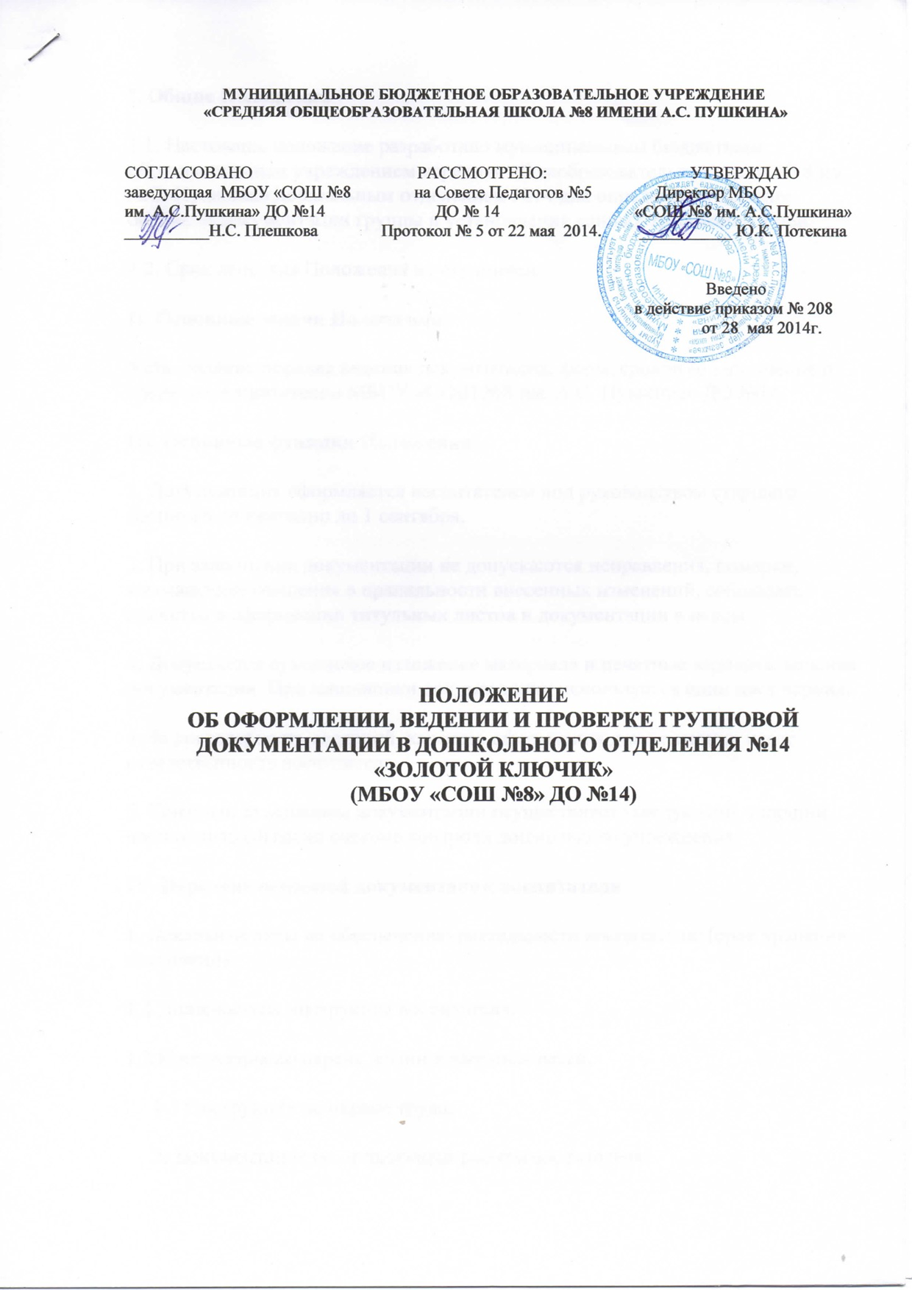
1. В состав документации в группах входит:
- План воспитательно - образовательной работы с детьми.
- Журнал посещаемости.
- Тетрадь «Сведения о детях и родителях».
- Лист здоровья детей.
- План взаимодействия с семьёй.
- Протоколы родительских собраний.
- Тетрадь анализа календарных планов.
- Материалы диагностики (в динамике)
- План по самообразованию.
Ведение данного состава документации обязательно для каждой группы.

2. Систематический контроль за правильностью оформления документации
осуществляет заведующая ДО №14 и старший воспитатель. Результаты
фиксируются в «Тетради анализа календарных планов».

3. Хранение документации:
3.1 Хранение календарных планов воспитательно – образовательной работы
за прошедший учебный год обеспечивают заведующая ДО №14 и старший воспитатель в течение пяти лет.
3.2 Хранение остальной документации обеспечивается воспитателями в
течение всего периода пребывания детей в детском саду.

4. Срок действия документации - 1 учебный год.

5. Педагоги обязаны своевременно планировать воспитательно – образова-
тельную работу на 2 недели, строго соблюдать требования нормативно- правовых документов ДО №14 и разработанных рекомендаций (тематический план ДО№1, циклограмма воспитательно- образовательной работы с детьми, основная образовательная программа, рабочая программа группы ДО №14 и др.).

6. Планы воспитательно – образовательной работы включают:
- список детей (девочки, мальчики), даты их рождения;
- расписание занятий;
- предплановый лист (комплексы утренней гимнастики и гимнастики после сна( по одному на две недели) либо указание номеров комплексов из картотеки; взаимодействие с семьёй, в т.ч. по реализации каждой осваиваемой за месяц темы; организация самостоятельной деятельности детей в соответствии с темами недель на месяц, развлечения; воспитание культуры поведения и культурно – гигиенических навыков, работа по проекту «Богатырские игры» (младший возраст – 1 раз в квартал, средний возраст - 1 раз в месяц, старший дошкольный возраст – 1 раз в неделю.)
- ежедневное планирование по блокам (день недели, дата; непосредственно организованная деятельность; 1 половина дня; 2 половина дня; прогулка; индивидуальная работа)
При планировании непосредственно организованной деятельности (НОД) указывается её вид ( Социальный мир, мир природы, речевое развитие, математика, лепка, аппликация конструирование, музыкальное, рисование, физкультура, обучение грамоте), тема, задачи ,структура или номер образовательной ситуации в картотеке или пособии; при планировании физкультурных занятий – указываются основные виды движения и .подвижная игра; при планировании музыкальных занятий указывается только его вид «Музыкальное»,содержание планирует музыкальный руководитель и устно консультирует педагогов при подготовке к музыкальному занятию.
Блок «Прогулка» не делится на конкретные дни недели, поэтому его содержание рассчитано на неделю, включает в себя 4-5 подвижных игр, сюжетно – ролевые игры, другие виды деятельности с детьми, которые, по мнению педагогов, необходимо провести в течение недели; наблюдения, трудовая и опытно–экспериментальная деятельность планируются лишь в случае отсутствия определенных их видов в одноимённой картотеке, разработанной педагогами ДО №14.
ПРИМЕЧАНИЕ: Молодые специалисты, в случае затруднений, ведут календарное планирование по традиционной форме, или более развёрнуто.

7. Журнал посещаемости оформляется на текущий месяц с указанием
- фамилии, имени детей;
- числа,
- месяца,
- регистрации присутствия детей,
- в случае отсутствия ребёнка напротив фамилии ставится буква «н»,
- ежедневно отмечается общее количество присутствующих детей,
- в последний день каждого месяца подводится итог посещаемости.

8. Тетрадь «Сведения о детях и родителях» заполняется по мере прибытия и убытия детей с указанием данных:
- фамилии, имени ребёнка;
- года, числа, месяца рождения;
- Ф.И.О. папы;
- Ф.И.О. мамы;
- о месте работы папы; № телефона, в т. ч. сотового;
- о месте работы мамы; № телефона в т. ч. сотового;
- домашнем адресе, № телефона;
- общего количества детей в семье;
- порядкового номера появления данного ребенка в семье;
- Национальности (со слов родителей, лиц, их заменяющих);
- примечания.

9. Лист «здоровья» заполняется старшей медицинской сестрой.

10. План работы по взаимодействию с семьёй составляется на текущий учебный год с указанием ежемесячных форм работы, в т.ч. в рамках освоения тематических недель. Согласовывается со старшим воспитателем ДО№14.

11. Содержание родительских собраний фиксируется в протоколах с указанием:
- даты проведения;
- темы проведения;
- количества присутствующих;
- повестки дня;
- хода собрания (Ф.И.О. выступающих, предложения, результаты голосования);
- решения собрания по каждому пункту повестки дня;
- подписи председателя и секретаря.

12. В соответствии с Основной образовательной Программой ДО №14,
ежегодно в сентябре и апреле проводится педагогическая диагностика с
детьми, результаты которой фиксируются в виде диагностических карт по
разделам, сводной диагностической и технологической карт (в динамике
за три – пять лет).

12.1 В соответствии с результатами диагностики детей на начало учебного года, воспитатели намечают план коррекционной работы, который включает в себя только указание имени, фамилии ребёнка и направления адекватной коррекционной работы. Содержание коррекционно – педагогической работы отбирается из методического пособия для воспитателей и руководителей дошкольного образования Штепа Т.Ф., Дужик Т.А., Сташялене С.Н. Система воспитательно-образовательной работы с дошкольниками в контексте проектно-деятельностно-ориентированного подхода», ИПК и ПРО КБГУ, г. Нальчик, 2008.
фиксируется в плане воспитательно – образовательной работы в блоке «Индивидуальная работа».
13. Все записи в документации должны вестись чётко, аккуратно, без исправлений, соблюдая единство в оформлении титульных листов и документации в целом.
14. Содержание календарного комплексно-тематического планирования является составной частью рабочих программ по каждой возрастной группе.

